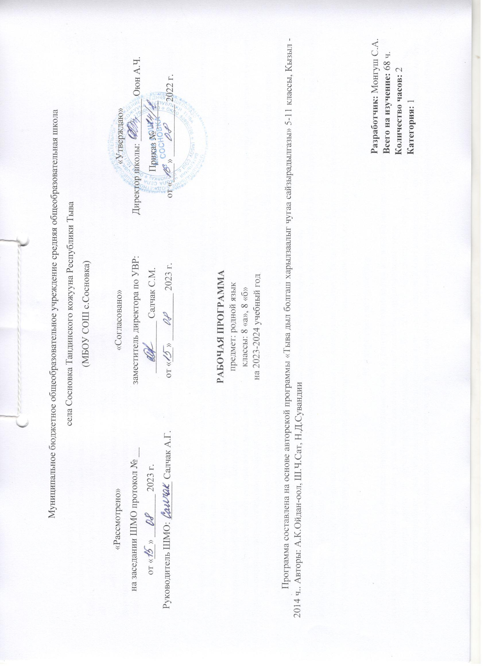

ТАЙЫЛБЫР БИЖИК
Бо программаны тургузарда, Тыва Республиканыӊ өөредилге болгаш эртем яамызыныӊ, Национал школа сайзырадыр институттуӊ 2018 чылда үнген чижек «Тыва дыл болгаш харылзаалыг чугаа сайзырадылгазы. 5-11 класстарга» деп программазын, авторлары Доржу К.Б., Сарыглар Ч.А. база «Тыва дыл, литература болгаш харылзаалыг чугаа сайзырадылгазы. 5-11 класстарга чижек өөредилге программалары», 2017 ч., авторлары Ойдан-оол А.К., Сат Ш.Ч., Сувандии Н.Д., Доржу К.Б., Сарыглар Ч.А. үндезин кылдыр алган.
МБӨЧ Сосновканыӊ ниити ортумак билиг школазыныӊ өөредилге планында көрдүнгени-биле 8 «а», 8 «б» класстарга тыва дылды өөрениринге неделяда 2 шак (бүдүн чылда 68 шак) тускайлаан. Ниити шак – 67 шак. Чугаа сайзырадылгазы – 7 шак. Теория кичээлдери – 44 шак. Хыналда ажылдар – 6 шак. Катаптаашкын – 12 шак.

8-ки класстыӊ өөреникчилериниӊ тыва дылдың программазын өөренгениниӊ түӊнелинде шиңгээдип ап азы чедип алыр ужурлуг түңнелдери:
Бот-тускайлаң түӊнелдер:
- тѳрээн чуртунга ынак, ол дээш сагыш човаары, хѳй аймак чоннуг Россияныӊ тѳѳгүлүг эрткен болгаш амгы оруун, ооӊ чурттакчыларыныӊ тѳрээн дылын хүндүлээри, оларныӊ салым-чолунга хамаарылгалыын угаап билири, Ада-чуртунуӊ мурнунга харыысалгалыг болуру;
- Россияныӊ болгаш делегейниӊ чоннарыныӊ тѳѳгүзүнге, культуразынга, шажын-чүдүлгезинге, езу-чаӊчылдарынга, дылынга болгаш ыдык-сүзүктеринге хүндүткелдиг, сагыш-сеткилинден эки хамаарылгалыг болуру;
- кижиниӊ болгаш ниитилелдиӊ амыдыралынга ѳг-бүлениӊ ужур-дузазын медереп билири; ѳг-бүлениӊ амыдыралыныӊ ыдыктыг чүүлдерин бодунга сиӊирип, чоок кижилерин хүндүлеп, олар дээш сагыш човап билири;
- чаагай амыдыралчы дуржулгага даянып, кадык болгаш айыыл чок амыдыралды тудуп шыдаары; берге байдалдарда дузаны кадары;
- Россияныӊ болгаш делегейниӊ чоннарыныӊ уран чүүлүн болгаш чогаадыкчы ажыл-чорудулгазын таварыштыр эстетиктиг мээ-медерелин сайзырадыры, чараш чүүлдү шиӊгээдири (аӊгы-аӊгы чоннарныӊ езу-чаӊчылдарын илереткен чечен чогаалдарны сайгарары, кижиниӊ иштики делегейиниӊ чаражын тодарадыры, чогаалдарны номчуксаары, чуруктарны кѳрүксээри дээш о.ѳ);
- экологтуг культураныӊ үндезиннерин хевирлээри (бойдусту шинчилээри, кѳдээ ажыл-агыйны билири, бойдусту чуруп кѳргүзери, аян-чорук кылыры, бойдусту камгалаары);
- дылдың байлак сѳс курлавырын болгаш грамматиктиг аргаларын бодунуң бодалдарын болгаш сагыш-сеткилин хостуг илередирде четче ажыглап шыдаары; бодунуң чугаа-домаан хайгаарап, сайзырадып, экижидеринче чүткүлдүг болуру.

Метапредметтиг түңнелдер:
Метапредметтиг түңнелдерде ѳѳреникчилерниң ѳске эртемнерге шиңгээдип алганы билиглер болгаш өөредилгениң бүгү талалыг кылдыныглары (башкарылгалыг, угаап шиңгээдириниң, харылзажылга чорудар) кирип турар.
Номчуп билири дээрге-ле ѳѳредилгезин уламчылаарынга болгаш бот ѳѳредилгеге, хостуг үезинде номчуттунарынга, ажыл-ишчи амыдыралга белеткениринге дээш оон-даа ѳске бодунуң моон соңгаар планнарын боттандырарының аргазы болур. Ол ышкаш янзы-бүрү медээлер-биле ажылдаар мергежилдерни ѳѳреникчилер чедип алыр. Олар сѳзүглелдерни ѳскертип, системажыдып, деңнеп, сайгарып, аңаа хамаарыштыр түңнелдерни үндүрүп билир; кол болгаш артык медээлерни демдеглеп, чугула фактыларны, бодалдарны утказының аайы-биле тодарадып; медээлерниң эң кол чүүлдерин кысказы-биле план, тезистер, таблица, даяныр конспектилер хевиринге кѳргүзүп шыдаар;
Тѳрээн дылын ѳѳренип тура, тѳлевилелдер тургузар ажылдың дуржулгазын албышаан, ѳѳреникчилер боттары ажылдаарынга, идепкейлиг, харыысалгалыг болурунга бодун чаңчыктырар, ажыл чорудулгага сонуургалдыг, чедиишкинниг болур.
Предметтиг түңнелдери
1) Тѳрээн (тыва) дылынга чугаа чорудулгазының (чугааның) бүгү-ле хевирлерин ажыглап билири:

Дыңнаары болгаш номчууру:
• бижимел болгаш аас дыңнадыгда медээниң утказын шын билип алыры (чугааның утказы, сѳзүглелдиң темазы, кол утказы; кол болгаш немелде медээни ылгап шыдаары);
• тыва дыл кырында информация (медээ) ап болур чүүлдерден, ооң иштинде ѳѳредиглиг компакт-дискилерден, Интернет четкизинден; янзы-бүрү словарьлардан тайылбыр номнардан (справочниктер) болгаш электроннуг шыгжамырлардан медээлерни тып билири.
Чугаалаары болгаш бижиири:
• кылыр дээн ажыл-херээниң сорулгаларын (хууда болгаш эштери-биле) тодазы-биле билип, кандыг-даа ажылды чурум аайы-биле кылып, чедип алган түңнелдерин үнелеп, аас болгаш бижимел чугаага илередип билири;
• тѳрээн дылынга дыңнаан азы номчаан сѳзүглелиниң утказын даалга езугаар дамчыдып (планны тургузуп, утказын чугаалап, допчулай бижип, үнелел берип), сѳзүглелди аңгы-аңгы хевирлерге болгаш жанрларга тургузуп шыдаары;
• тыва чугаа этикединиң нормаларын хажытпайн, чугаага киржип шыдаары; чугаа үезинде арын-шырайын болгаш шимчээшкиннерин эптиг болгаш шын алдынары;
2) “Тыва дыл” эртеминде алган билиглерин, мергежилдерин, чаңчылдарын амыдыралга хүн бүрүде ажыглап билири; тѳрээн дылды ѳске эртемнерге билиг чедип алырының кол чепсээ кылдыр шын ажыглаары; ону ѳске-даа эртемнерде (даштыкы дыл, орус дыл болгаш чогаал дээш о.ѳ) дылдың аргаларын сайгарарынга ажыглап шыдаары.
Курстуӊ кол допчузу:
№ | Эгелери | Шактары
1 | 7 класска өөренген чүүлдерин катаптаары | 6
2 | Тускайлаан кежигүннерлиг домактар | 6
3 | Дорт болгаш доора чугаа | 5
4 | Нарын домак | 1
5 | Чагырышпаан нарын домак | 6
6 | Чагырышкан нарын номак | 2
7 | Тайылбыр домактарныӊ янзылары | 17
8 | Нарын домактарга бижик демдектери | 4

8-КИ КЛАССТЫҢ ТЫВА ДЫЛ КИЧЭЭЛИНИҢ КАЛЕНДАРЬ-ТЕМАТИКТИГ ПЛАННААШКЫНЫ
№ | Кичээлдиӊ темазы | Шагы | Эрттирер хүнү
 |  |  | план | факт
1 | Тыва бижикти чогаатканы | 1
2 | Ч/с. Чогаадыг «Солун ужуражылга» | 1
3 | Сөс каттыжыышкыны болгаш домак., оларның сөстерниӊ холбаазы | 1
4 | Бѳдүүн домак | 1
5 | Ийи чугула кежигүннүг болгаш чаңгыс чугула кежигүннүг домактар. Чугааныӊ сорулгазыныӊ аайы-биле домактарныӊ хевирлери | 1
6 | Домактың чугула болгаш ийиги черге кежигүннери | 1
7 | Чангыс аймак кежигүннерлиг домактар | 1
8 | Адалгаларлыг, киирилде сөстерлиг, киирилде домактарлыг домактарга бижик демдектери | 1
9 | Тускайлааан кежигүннерлиг домактар. Тускайлаашкын дугайында билиг. | 1
10 | Капсырылгаларны тускайлаары | 1
11 | Кылдыныг аргазының деңнелгелиг байдалдарын тускайлаары | 1
12 | Деепричастие-биле илереттинген байдалдарны тускайлаары, оларга бижик демдектери | 1
13 | Причастие-биле илереттинген байдалдарны тускайлаары | 1
14 | Домактың тайылбыр кежигүннерин тускайлаары | 1
15 | Хыналда ажыл | 1
16 | Частырыглар-биле ажыл | 1
17 | Ɵске кижиниң чугаазын дамчыдар аргалар. Дорт болгаш доора чугаа дугайында билиг | 1
18 | Дорт чугаалыг домакка бижик демдектери | 1
19 | Дорт чугаалыг домактарныӊ сөзүглел тургузарынга ужур-дузазы | 1
20 | Диалог, аңаа бижик демдектери | 1
21 | Цитаталар болгаш оларга бижик демдектери | 1
22 | Хыналда диктант | 1
23 | Частырыглар-биле ажыл | 1
24 | Ч/с. Чогаадыг «Ынак эртемим» | 1
25 | Нарын домак дугайында билиг | 1
26 | Чагырышпаан нарын домак | 1
27 | Эвилелдер чок чагырышпаан нарын домактар, оларга бижик демдектерин салыры | 1
28 | Эвилелдерлиг чагырышпаан нарын домактар, оларга бижик демдектерин салыры | 1
29 | Чагырышпаан нарын домактарны чугаага ажыглаары, оларны шын номчууру | 1
30 | Чагырышпаан нарын домактыӊ морфолог-синтаксистиг сайгарылгазы, схемазын тургузары. | 1
31 | Чагырышпаан нарын домактарга бот-хыналдалыг кичээл. Практиктиг ажыл | 1
32 | Ч/с. Өөредиглиг эдертиг «Чаштыӊ тынын алганым». Сөзүглел-биле ажыл, планын тургузары | 1
33 | Ч/с. Өөредиглиг эдертиг «Чаштыӊ тынын алганым». Сөзүглелди бижиири | 1
34 | Чагырышкан нарын домак дугайында билиг | 1
35 | Чагырышкан нарын домакка тайылбыр домактын туружу | 1
36 | Үениң тайылбыр домаа | 1
37 | Үениң тайылбыр домааныӊ кол домакка каттыжар аргалары | 1
38 | Үениӊ тайылбыр домааныӊ кол домакка янзы-бүрү аргаларныӊ каттышканы-биле холбажыры | 1
39 | Ч/с. Чогаадыг «Бир эвес хуулгаазын илбилиг болзумза» | 1
40 | Немелдениӊ тайылбыр домаа | 1
41 | Немелдениӊ тайылбыр домаанга бижик демдектери, ооң кол домак-биле холбажыр аргалары | 1
42 | Тодарадылганың тайылбыр домаа | 1
43 | Даар байдалдың тайылбыр домаа, кол домак-биле холбажыр аргалары | 1
44 | Чөрүлдээниӊ тайылбыр домаа, кол домакка холбажыр аргалары | 1
45 | Сорулганың тайылбыр домаа, кол домакка холбажыр аргалары | 1
46 | Ч/с. Чогаадыг «Тураскаалдар чүнү чугаалап турарыл?» | 1
47 | Чылдагаанныӊ тайылбыр домаа, кол домакка холбажыр аргалары | 1
48 | Деннелгениӊ тайылбыр домаа, кол домакка холбажыр аргалары | 1
49 | Туруштуӊ тайылбыр домаа, кол домакка холбажыр аргалары | 1
50 | Кылдыныг аргазыныӊ тайылбыр домаа, кол домакка холбажыр аргалары | 1
51 | Тайылбыр домактарга түӊнел кичээл | 1
52 | Практиктиг ажыл. Чагырышкан нарын домак | 1
53 | Хыналда диктант | 1
54 | Частырыглар-биле ажыл | 1
55 | Чугаага янзы-бүрү тайылбыр домактарлыг чагырышкан нарын домактарны ажыглаары | 1
56 | Хөй тайылбыр домактарлыг чагырышкан нарын домактар | 1
57 | Нарын домактарга бүдүн чартык сек | 1
58 | Нарын домактарга ийи секти шын салыры | 1
59 | Нарын домакка тире | 1
60 | Нарын домактарга хыналда ажыл | 1
61 | Катаптаашкын. Тускайлаан кежигүннерлиг домактарга бижик демдектери | 1
62 | Диалогка бижик демдектери | 1
63 | Эвилел чок ЧПНД | 1
64 | Эвилелдерлиг ЧПНД | 1
65 | ЧКНД долу синтаксистиг сайгарылгазы, схемазын тургузары | 1
66 | Грамматиктиг онаалгалыг хыналда диктант | 1
67 | Частырыглар-биле ажыл | 1
68 | Ч/с. «Сөөлгү коӊга байырлалы» деп харылзаалыг аас чугаа тургузары | 1

